페이지 01
표지 제목”지속 가능한 배터리 재활용을 위한 화학소재 및 친환경 차세대 공정기술”

페이지 02

섹션명: Company
제목: 기업소개
핵심가치: 첨단 화학 소재와 차세대 친환경 공정으로 폐배터리 순환경제 선도
기업명: 주식회사 코솔러스
대표자: 김성현
임직원: 27
소재지: 대한민국 전주, 익산, 완주, 군산
비전: 사용 후 배터리 핵심광물 회수를 위한 혁신 화학소재와 친환경 공정 기술을 통해,
인류의 지속가능한 미래를 선도하는 글로벌 리더로 도약
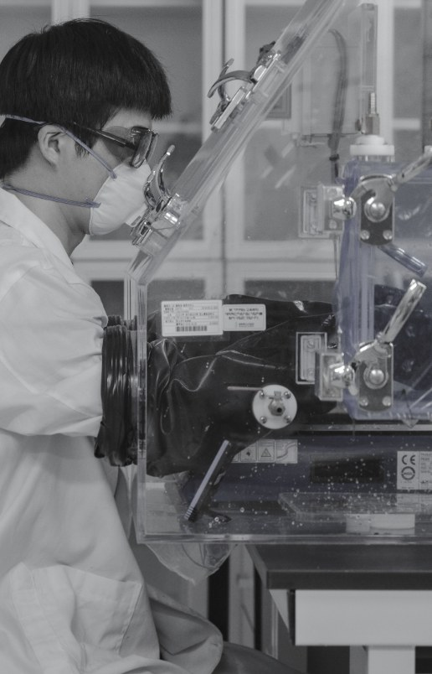

페이지 03

섹션: Background
제목: 문제제기-환경 및 지정학적 요인
박스1 :환경 오염:
배터리 밸류체인 전반의 환경부하 및 사회적 비용
(아래사진 삽입)
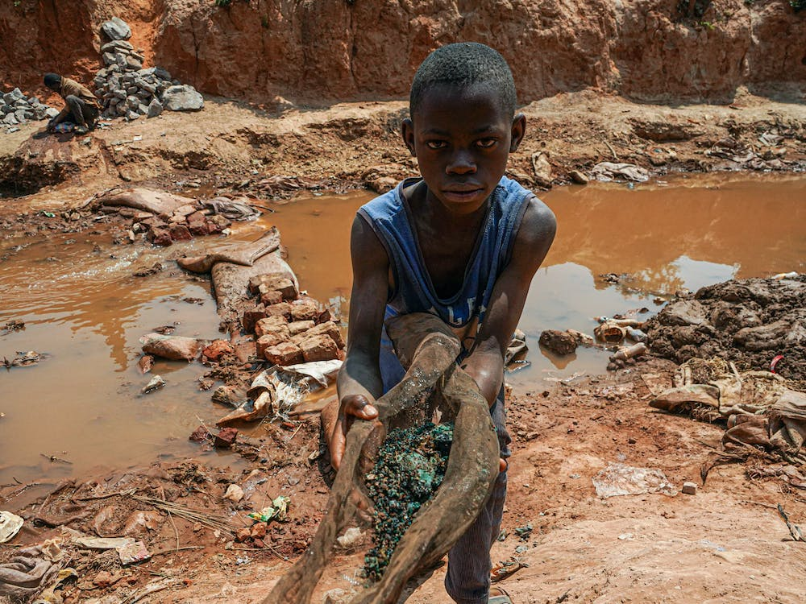
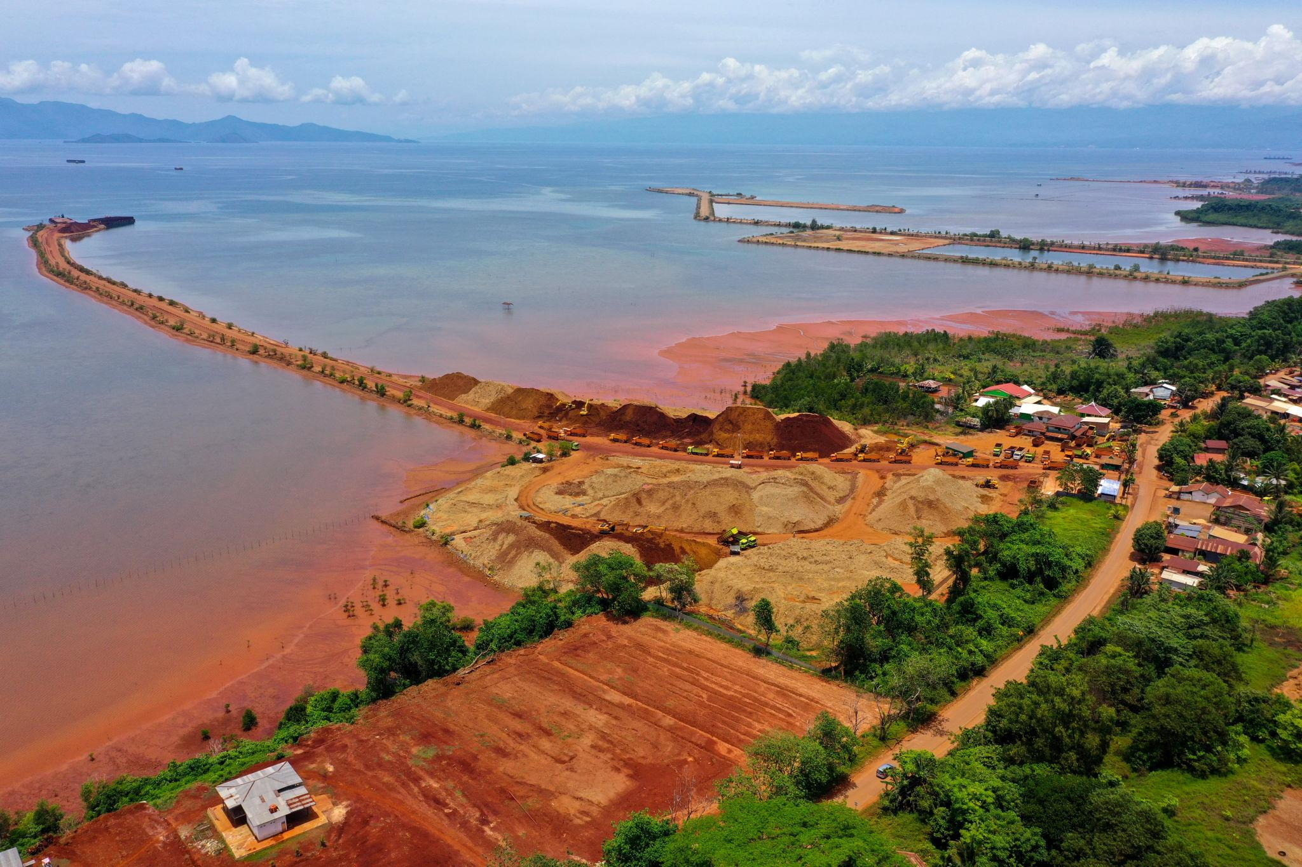
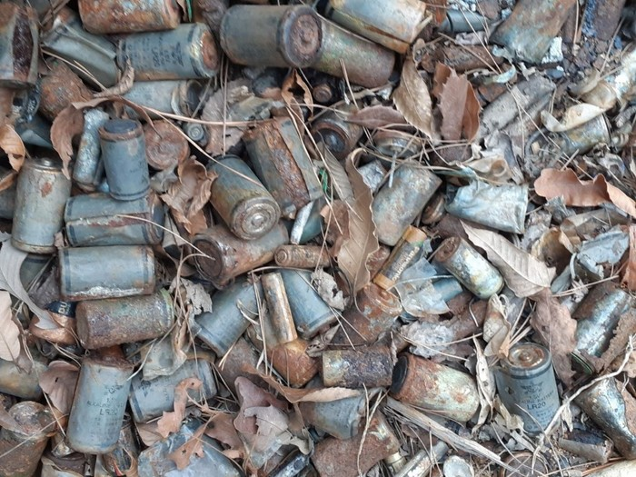
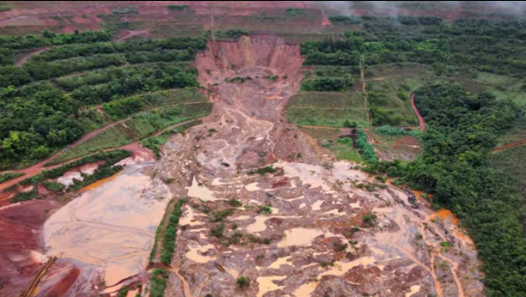

니켈 1톤당 133톤 폐기물 발생
채굴 산업의 노동 및 인권문제

박스2: 핵심광물 고갈
광산채굴 기준 수요-공급 미스매치 발생
(테이블 삽입 예정)
테이블의 제목: [글로블 양극재(리튬) 수요-공급 전망]

박스3: 특정국가에 편중된 공급망
중국이 장악한 글로벌 배터리 핵심광물 공급망
(이미지삽입)
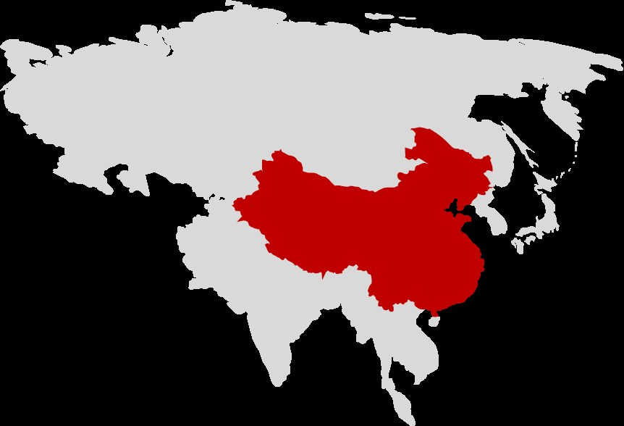
하위내용:
전략광물 정제 평균 점유율 70%
글로벌 블랙매스 처리 비중 89%
니켈 1톤당 133톤 폐기물 발생

각주:
Source: IEA, Global Critical Minerals Outlook 2025; Benchmark Mineral Intelligence, China’s Battery Recycling Dominance, 2025; Earthworks, Filtered Tailing in Indonesia, 2026

페이지 04
섹션: Background
제목: 왜 지금인가? – 산업적 요인
박스1: 2030년 기점 폭발적 증가
(테이블 삽입 예정)
차트 제목: [글로벌 전기차 폐배터리 발생 전망]

박스2: ESS 시장의 고성장 전환
(차트 삽입 예정)
차트 제목: [북미 ESS 시장 성장 전망]
[글로벌 전기차 폐배터리 발생 전망]
박스3: 시장 개화 전 재료 및 공정 확보 필요
(사진 삽입 예정)
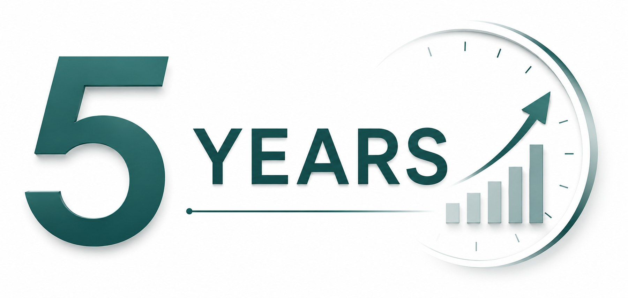

각주:
Sorece: SNE Research (2023); Mirae Asset Securities Research Center (Jan. 2026); Korea Automotive Technology Institute (KATECH), Mobility Insight (Apr. 2024; citing SNE Research).

페이지 05
프롬프트: 다음 내용을 3 BOX 구조로 만들고, 내용에 맞는 아이콘 삽입
섹션: Background
제목: 비즈니스 모델
박스1: 환경오염 저감
유해물질 억제 및 온실가스 감축으로 환경 오염 저감

박스2: 도시광산 구축
폐자원으로부터 핵심 광물 확보로 배터리 원재료 수요부족 해결

박스3: 新공급망 구축
제조 → 재활용 → 제조로 이어지는 재활용 기반 新공급망 구축

페이지 06
섹션: Background
제목: 재활용 공정 현황 (1세대)
프롬프트: [전처리공정] -> [후처리공정] 도식화하여 보여주는 형태이기 때문에 레이아웃 선정 잘 해야함
1세대 공정:
[전처리공정] 폐배터리(사진삽입) -> 블랙메스(폐배터리 전처리하여 얻어지는 중간재)(사진삽입)
[후처리공정] 양극재 재활용공정(사진삽입필요) -> MnSO4, CoSO4, NiSO4, Li2CO3(각각 작게 사진 삽입필요) + 폐흑연(사진삽입필요)

그 아래쪽에 박스 들어감
박스제목: 소재의 한계
낮은 선택성, 제한된 동작 환경 (pH 등), 상분리 불안정, 부산물 과다발생 (망초 등)
병렬구조로 박스 한 개 더 삽입
제목: 공정의 한계
1세대 재활용 공정 경제성 확보 실패(작게 사진 삽입 예정)

삽입 사진 list
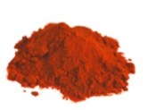
CoSO4
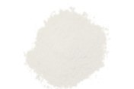
MnSO4
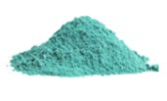
NiSO4
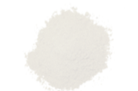
LiCO3
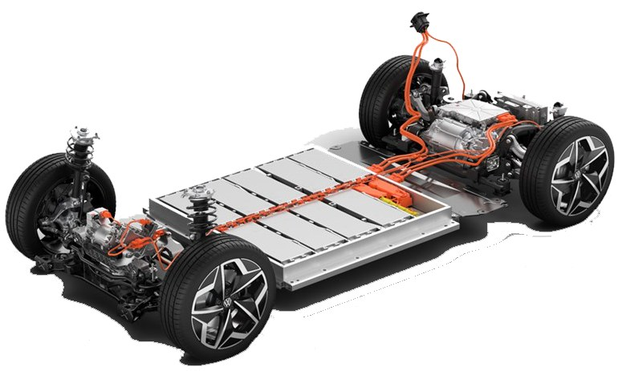
폐배터리
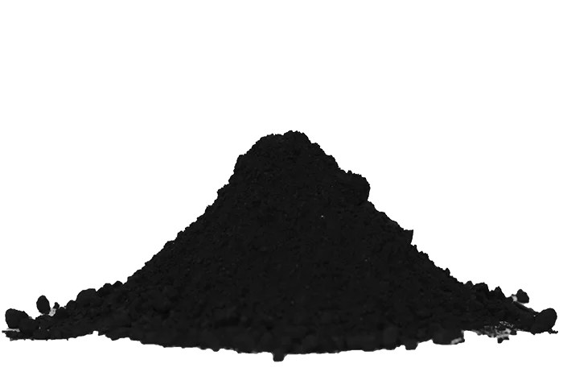
블랙매스
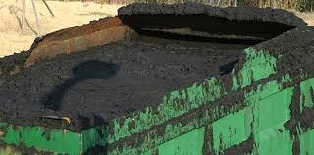
폐흑연
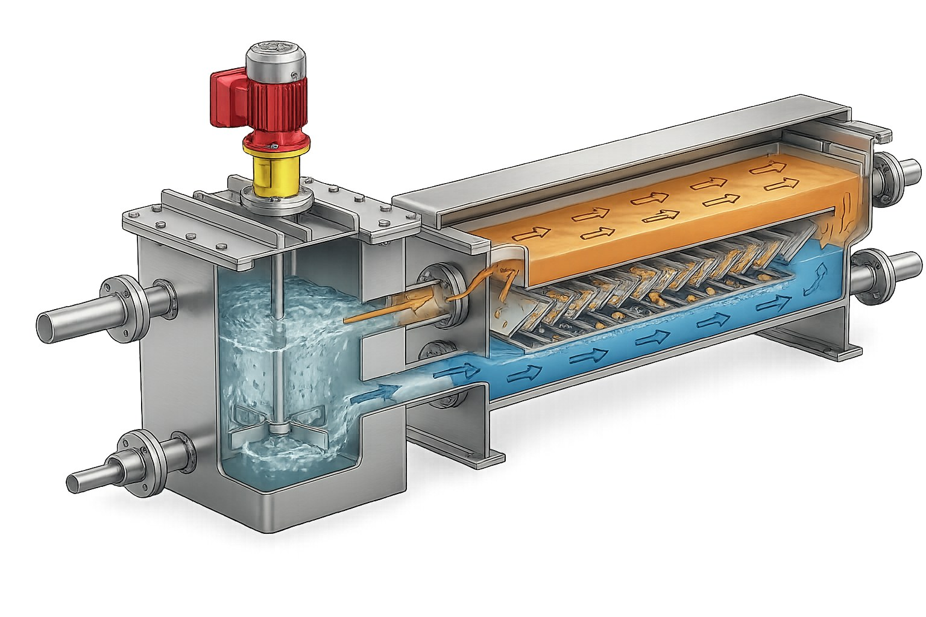
양극재 재활용 공정

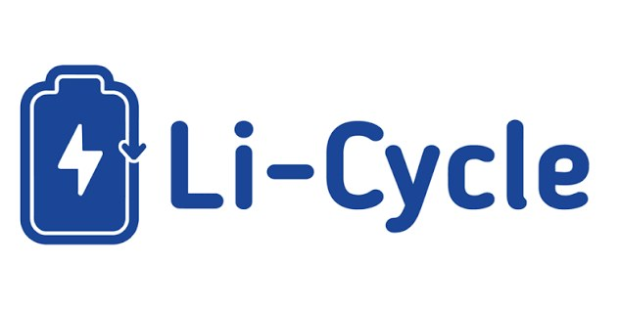
공정의 한계 예시1

공정의 한계 예시2

페이지 07
섹션: Background
제목: [솔루션1] 코솔러스 추출제 (1.5세대)
프롬프트: 이전페이지에서 보여주었던 [전처리] -> [후처리] 도식 그대로 삽입해줘
그리고 도식 아래에 작게 제목+설명+이미지 구조의 도식 2개 삽입해줘.
제목: 기존 추출제(1세대)
광산, 염호 기반 금속 회수용 추출제
삽입이미지:
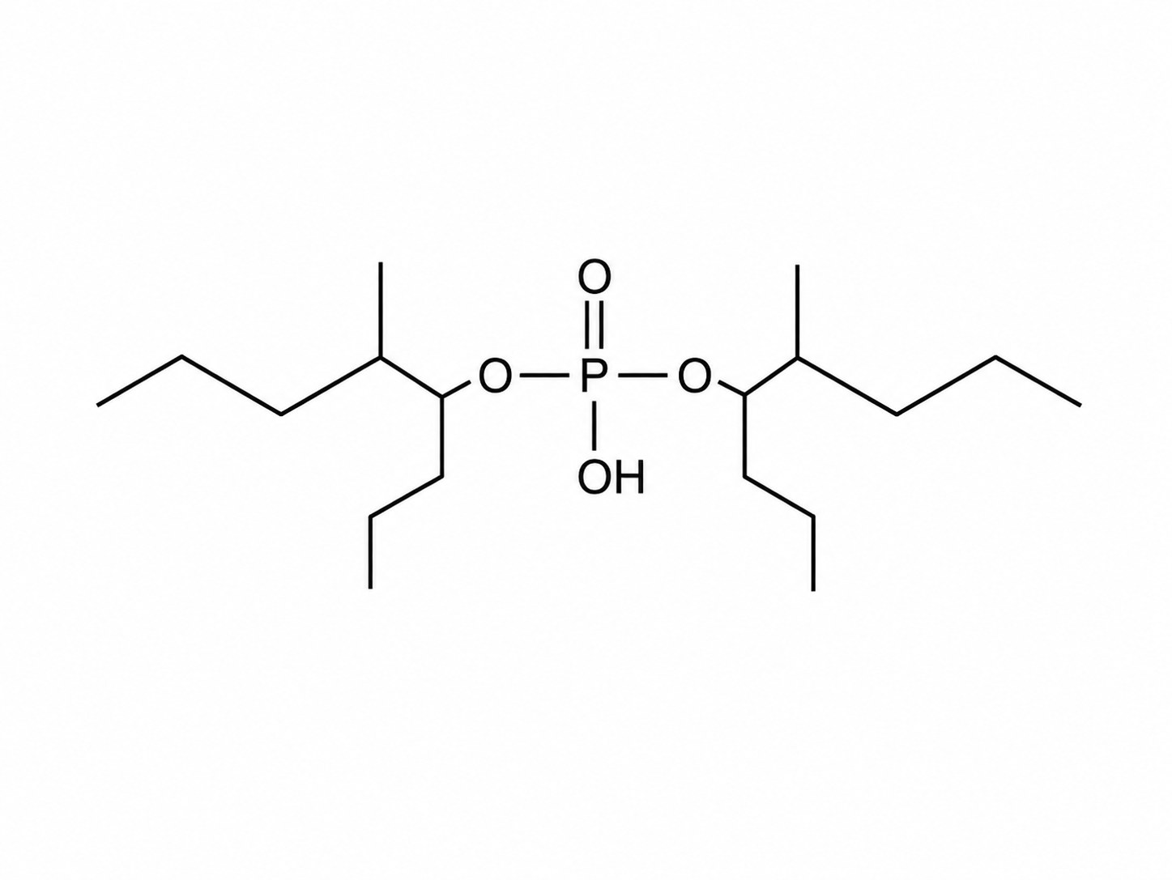

제목: [솔루션1] 코솔러스 추출제(1.5세대)
재활용 효율 개선
삽입이미지


페이지 08
섹션: Technology
제목: 핵심기술 – [솔루션1-1] 고성능 추출제 (1.5세대 화학소재)
핵심 배너: COSOLUS 화학구조 설계 및 정제 기술 -? 공정시간 단축 및 첨가제 사용량 저감
다음 표 삽입, 공정시간 항목에는 각각 이미지 삽입해줘. 테이블 간격 맞춰야하고
다음멘트는 표 아래에 각주처럼 넣어줘: *블랙메스 1톤당 첨가제 사용량
구분 | COSOLUS | 벨기에 S사 | 중국 K사
공정시간
첨가제 사용량* | - | COSOLUS 대비  10% 이상 추가 첨가제 필요 | COSOLUS 대비  5% 이상 추가 첨가제 필요
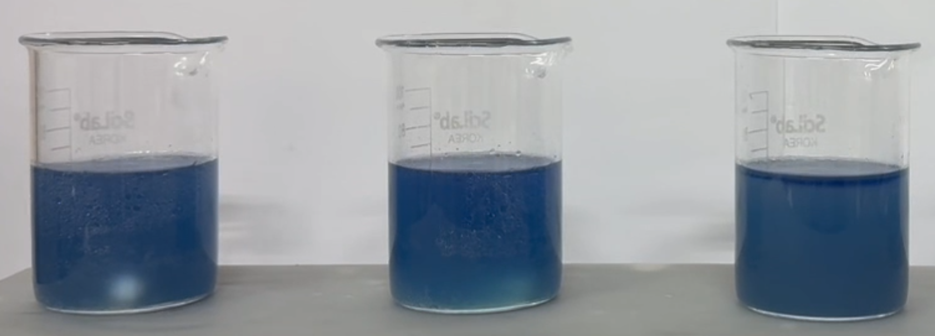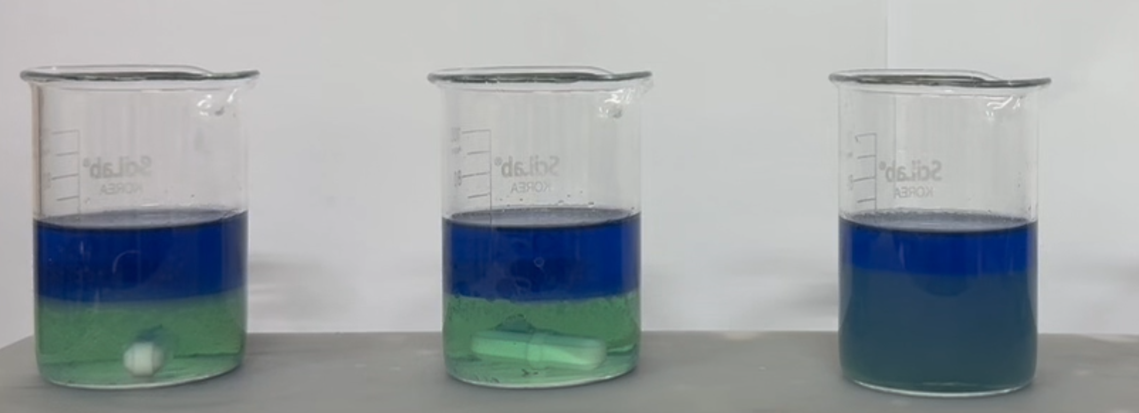
공정 완료
Cosolus

벨기에 S사
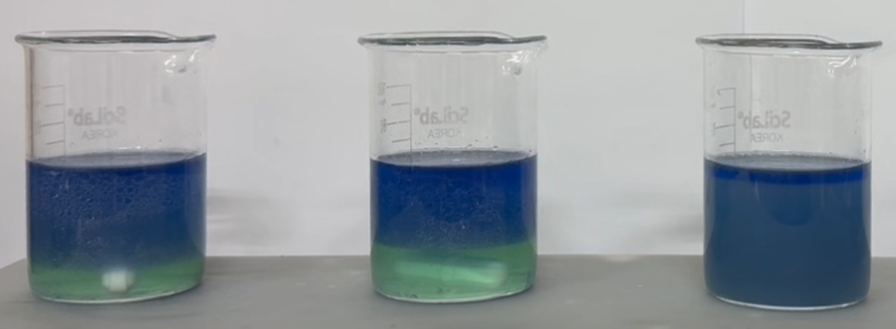
중국 k사

페이지 09
섹션: Technology
제목: 핵심기술 – [솔루션1-1] 고성능 추출제 (1.5세대 화학소재)
프롬프트: 핵심배너 아래에서 각각의 테이블 제목에 해당하는 내용 비교할 것( COSOLUS 추출제 VS 기존 추출제)
핵심배너: COSOLUS 화학구조 설계 및 정제 기술 → 공정 단수 감소, 망초 발생 저감
제목1: [추출 효율 2~5% 개선 추출 단수 1단 저감] (CAPEX 경제성 확보)
COSOLUS 추출제 이론단수: 4단 (20% 감소)
기존 추출제 이론단수: 5단

제목2: [추출단수 1단 저감 망초 > 5% 저감](OPEX 경제성 확보)
대한민국 배터리 재활용 업체 1년 간 니켈 16,000 톤 생산 COSOLUS 추출제로 4,800 톤 망초 저감 가능
(표삽입 예정)

페이지 10
We promise tomorrow
Technology
경쟁력 – [솔루션1-1] 고성능 추출제 (1.5세대 화학소재)
평가기준: ◉: 매우 좋음 ○: 좋음 △: 보통
기업명 | COSOLUS | KopperChem | Solvay
Country | KOREA | China | Belgium
국가 | RECYION series | Mextral series | CYANEX series
가격 | ◎ | ◎ | ◎
추출성능 | ◎ | ◎ | ◎
공정시간 | ◎ | ○ | △
첨가제 사용량* | ◎ | ○ | △
탄소중립 | ◎ | △ | ○

페이지 12
섹션: Technology
제목: [솔루션1-2] DLE 기술 동향
구분 | 흡착제 | 추출제 | 분리막 | 전기화학
작동원리 | Li⁺(액상)과 흡착제(고상)간 선택적 상호작용 | Li⁺(액상)과 추출제(액상)간 선택적 상호작용 | Li⁺(액상)의 분리막(고상)  을 통한 선택적 이동 | Li⁺(액상)과 전극(고상)간  선택적 상호작용
기술성숙도  (TRL) | TRL 9  (상용화 단계) | TRL 4-5  (실험실 검증 단계) | TRL 4-5  (실험실 검증 단계) | TRL 3-4  (실험실 검증 단계)
장점 | 선택성 우수  공정 단순 | 높은 회수 효율  재사용 가능  기존 공정 적용 가능 | 우수한 효율  공정 단순  낮은 화학약품 사용량 | 우수한 효율  낮은 화학약품 사용량
단점 | 재사용성 제한  높은 운영비용 | 높은 운영비용 | 높은 운영비용 | 복잡한 시스템  대규모 양산 적용에 한계

각주:
Source: Desalination, 2024,575, 117249)

페이지 13
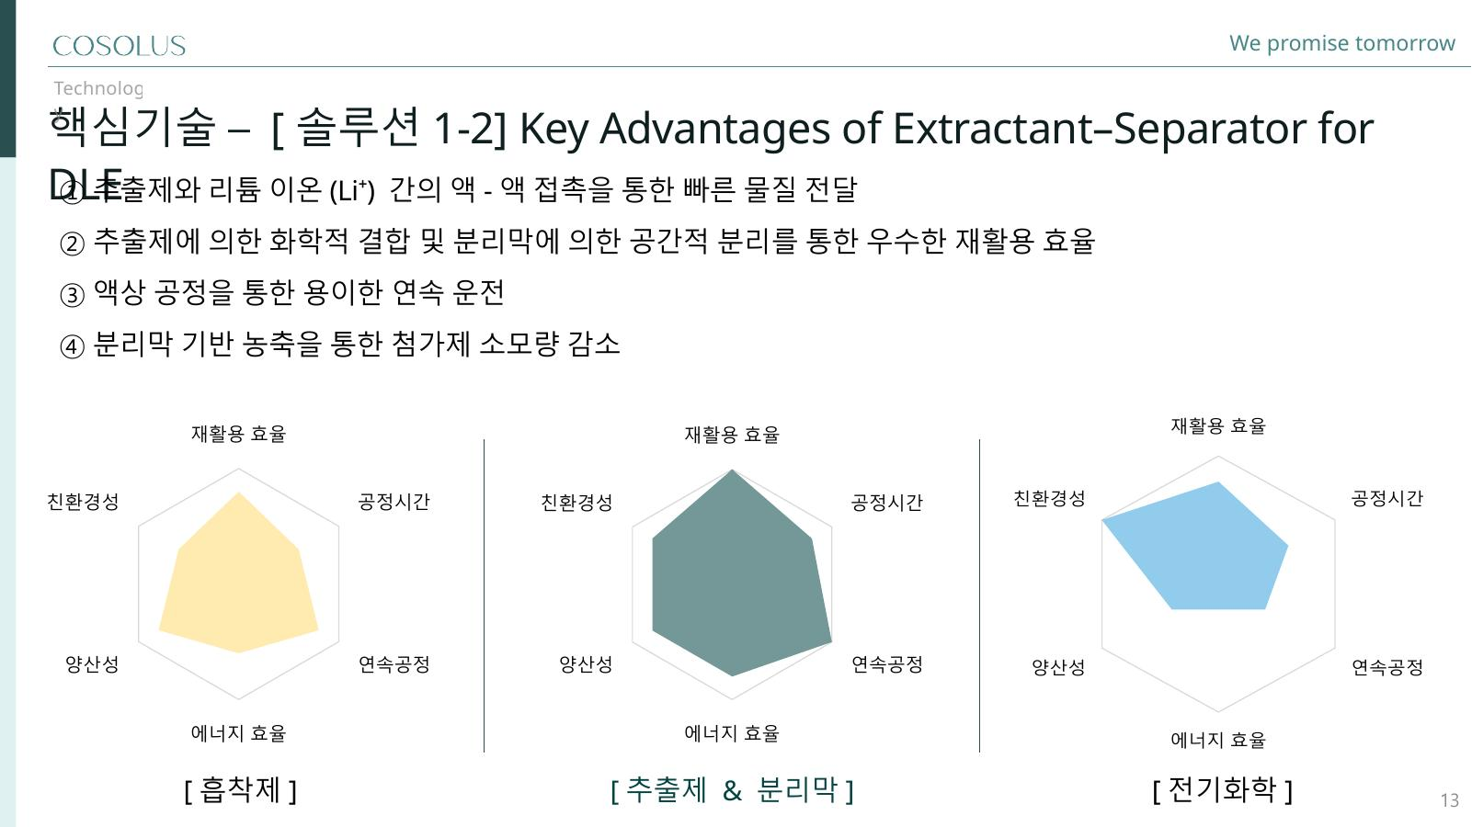
섹션: Technology
제목: 핵심기술 – [솔루션1-2] Key Advantages of Extractant–Separator for DLE
① 추출제와 리튬 이온(Li⁺) 간의 액-액 접촉을 통한 빠른 물질 전달
② 추출제에 의한 화학적 결합 및 분리막에 의한 공간적 분리를 통한 우수한 재활용 효율
③ 액상 공정을 통한 용이한 연속 운전
④ 분리막 기반 농축을 통한 첨가제 소모량 감소
[흡착제][전기화학][추출제 & 분리막] -> 방사형 차트 생성

차트 데이터
계열: Adsorbent
항목 | 값
재활용 효율 | 4.0
공정시간 | 3.0
연속공정 | 4.0
에너지 효율 | 3.0
양산성 | 4.0
친환경성 | 3.0

차트 데이터
계열: Electrochemical
항목 | 값
재활용 효율 | 4.0
공정시간 | 3.0
연속공정 | 2.0
에너지 효율 | 1.0
양산성 | 2.0
친환경성 | 5.0

차트 데이터
계열: Extractant&Separator
항목 | 값
재활용 효율 | 5.0
공정시간 | 4.0
연속공정 | 5.0
에너지 효율 | 4.0
양산성 | 4.0
친환경성 | 4.0

페이지 14
섹션: Technology
제목: 핵심기술 – [솔루션1-2] COSOLUS DLE
핵심배너: COSOLUS 화학구조 설계, 정제, 공정 기술 → 재자원화율(>90%*), 공정비용(<5,500원/kg)
제목1: [핵심소재 (재자원화율 3% → 50%)]
테이블 삽입 예정

제목2: [분리막 & THz 기술 (리튬 재자원화율 3% → 90%)]
도표 삽입 예정
각주:
Sorece: KOMIS, Conventional vs. direct vs. electrochemical lithium extraction: a holistic TEA–LCA of lithium carbonate production from spodumene (Green Chem., 2026, 28, 1144

페이지 15
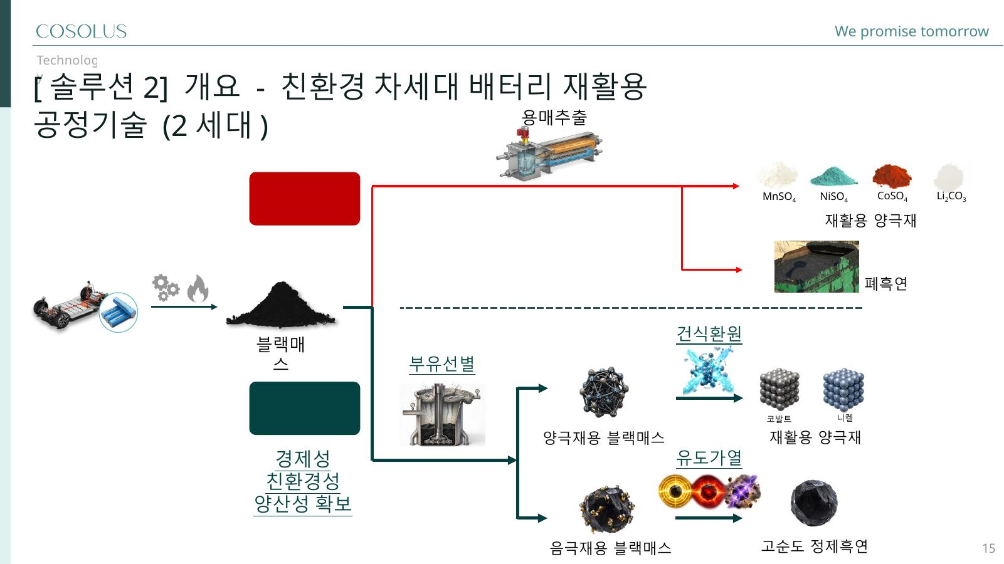
슬라이드 15 미리보기
섹션: Technology
제목: [솔루션2] 개요 - 친환경 차세대 배터리 재활용 공정기술 (2세대)
큰 도식 삽입 예정

페이지 16
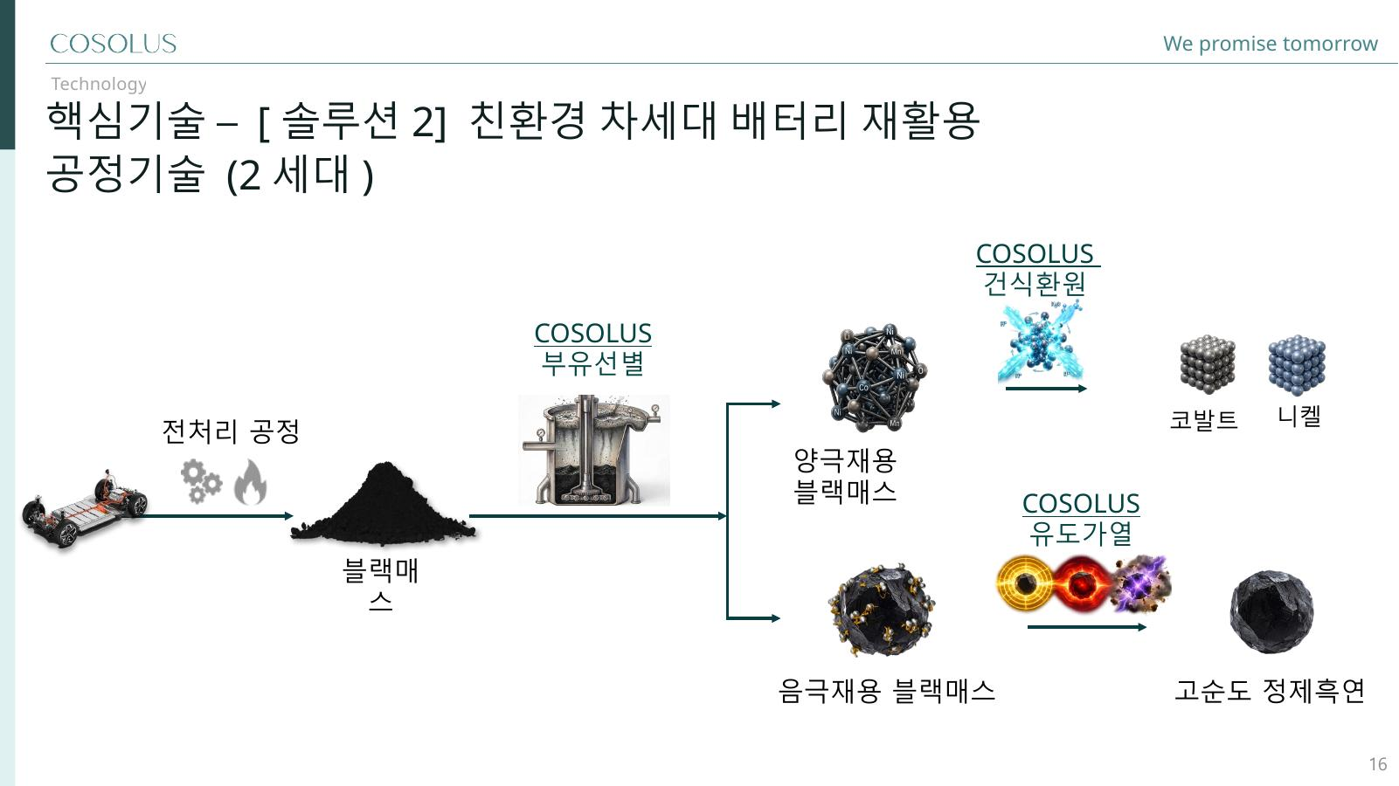
슬라이드 16 미리보기
섹션: Technology
제목: 핵심기술 – [솔루션2] 친환경 차세대 배터리 재활용 공정기술 (2세대)
COSOLUS
건식환원
부유선별
니켈
코발트
전처리 공정
양극재용 블랙매스
유도가열
블랙매스
음극재용 블랙매스
고순도 정제흑연

페이지 17
섹션: Technology
제목: 핵심기술 – [솔루션2] 친환경 차세대 배터리 재활용 공정기술 (2세대)
핵심 배너: 건식환원공정 → COSOLUS Originality
양극재용 블랙매스 -> 도식(건식환원에 의한 코발트(or니켈)회수 *PCT 2건 출원 -> Co회수(순도 > 95%)
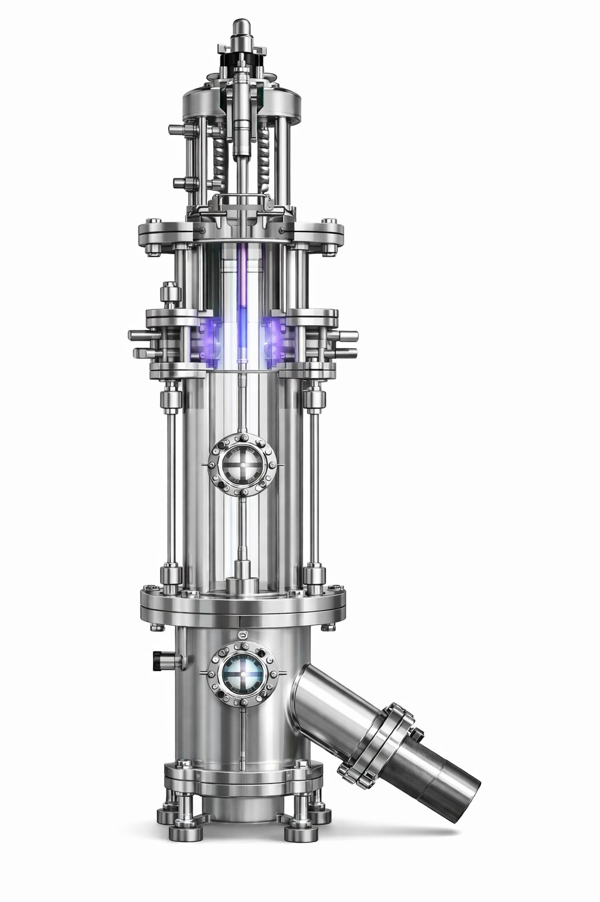
건식환원 도표

양극재용 블랙매스
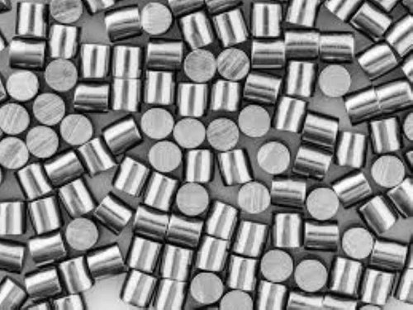
Co

페이지 18
섹션: Technology
제목: 핵심기술 – [솔루션2] 친환경 차세대 배터리 재활용 공정기술 (2세대)
핵심배너: 유도가열기술 → COSOLUS Originality
프롬프트: 박스2개 위아래 배치(그림이 길기 때문에 좌우가 아닌 위아래 배치)
박스1
[가격경쟁력] 경쟁사 대비 저렴한 가격
- 짧은 공정 시간 (1분 이내, 200배 빠른 승온 속도)
- 적은 에너지 투입 (432 Wh/kg, 64% 에너지 절감)
[기술경쟁력] 경쟁사 대비 고순도 재생흑연 (순도 99% 이상)
- 균일한 온도 분포 구현
- 낮은 부반응 발생 *PCT 2건 출원

※ 기존 소성로 (Pusher Kiln)
- 10시간 이상 장시간 소요
- 낮은 온도 정밀도
- 높은 시설 투자비용

삽입 이미지 list
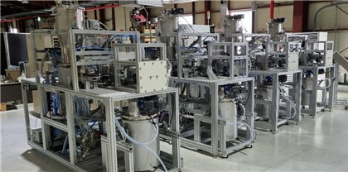
고순도 정제흑연 생산 공정
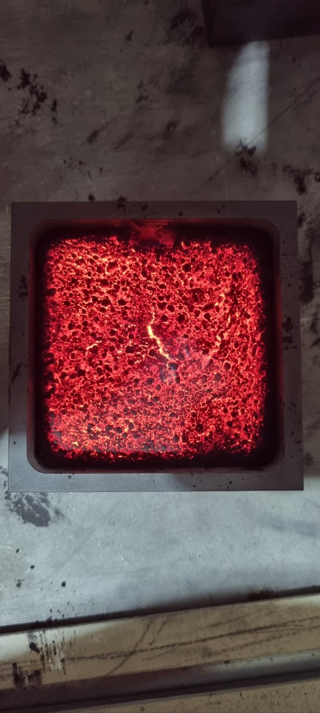
삽입이미지1
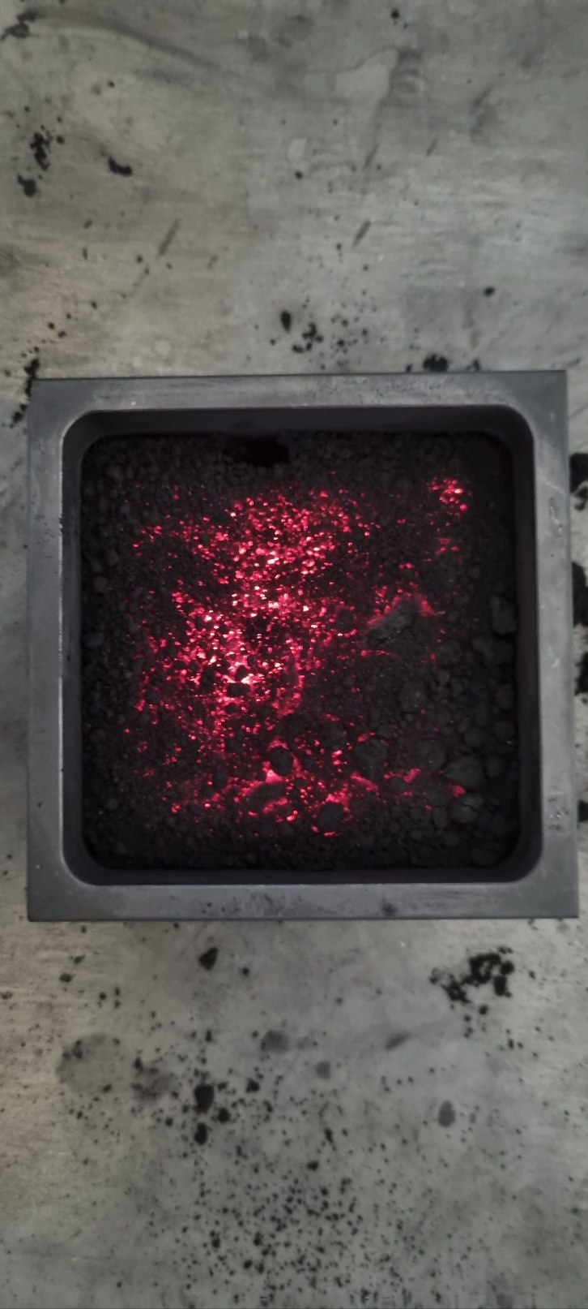
삽입이미지2
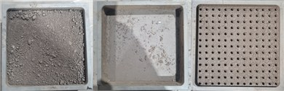
삽입이미지3
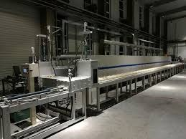
기존소성로
기존소성로 도식

페이지 19
섹션: Technology
제목: 경쟁력 – [솔루션2] 친환경 차세대 배터리 재활용 공정기술(2세대)
프롬프트: 표 삽입, Cosolus 우위 강조
구분 | COSOLUS | BTR | Vianode
기업명 | COSOLUS | BTR | Vianode
국가 | Korea 🇰🇷 | China 🇨🇳 | Norway 🇳🇴
기술 | 유도가열(약 950℃) | 전기로(3,000℃) | 대류 가열(3,000℃)
처리시간 | 1분 이내 | 약 24시간 | 약 48시간
특징 | 낮은 에너지 소비량연속 공정직접 가열 | 높은 에너지 소비량비연속 공정간접 가열 | 보통 수준의 에너지 소비량비연속 공정간접 가열

페이지 20
섹션: Company
제목: 조직구성
프롬프트: CEO 바로 아래로 기업부설연구소, 양쪽으로 뻗는 형태, 왼쪽 AI혁신팀 CSO, 오른쪽
경영지원팀은 CEO에서 왼쪽으로 가지 뻗기.

기술영업팀 COO
CEO 김성현
화학공정기술
▪ 2008.08 서울대 응용화학부 박사
▪ 2016.09~ 원광대 탄소융합공학과 교수
▪ 2020.07~ ㈜코솔러스 CEO
▪ 논문 71 편, 특허 24 편

경영지원팀
(2명)
기술영업팀
AI혁신팀

기업부설연구소
CTO장재규 유기합성
▪ 2021.08 서울대 화학부 박사
▪ 2020.07~ ㈜코솔러스 CTO
▪ 논문 18 편, 특허 2 편
개발1팀 (6명) 재활용 소재
개발2팀 (4명) 플라스틱 첨가제
개발 3팀(3명) 재활용 공정기술
공동개발: 임춘우 교수(개발1팀), 김양배 교수(개발2팀)

CSO 민사훈 분자시뮬레이션
분자 시뮬레이션
▪ 2013.02 서울대 화학생물공학부 박사
▪ 2024.02~ ㈜코솔러스 CSO
▪ 논문 25 편, 특허 5 편
AI혁신팀 (4명) AI 기반 차세대 배터리 재활용 공정 기술

COO오성환 기술영업
▪ 2012.05 악조노벨(SSCP) 영업매니저
▪ 2023.11~ ㈜코솔러스 COO
생산1팀 (1명): 공동개발: 장세건 이사 (생산 1팀)

추출 이미지
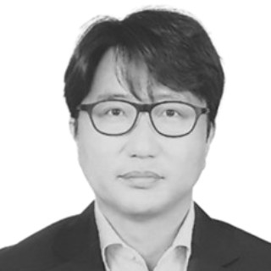
CEO
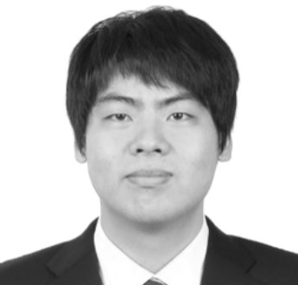
CTO
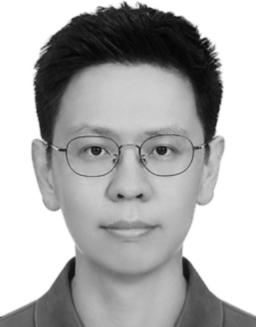
CSO
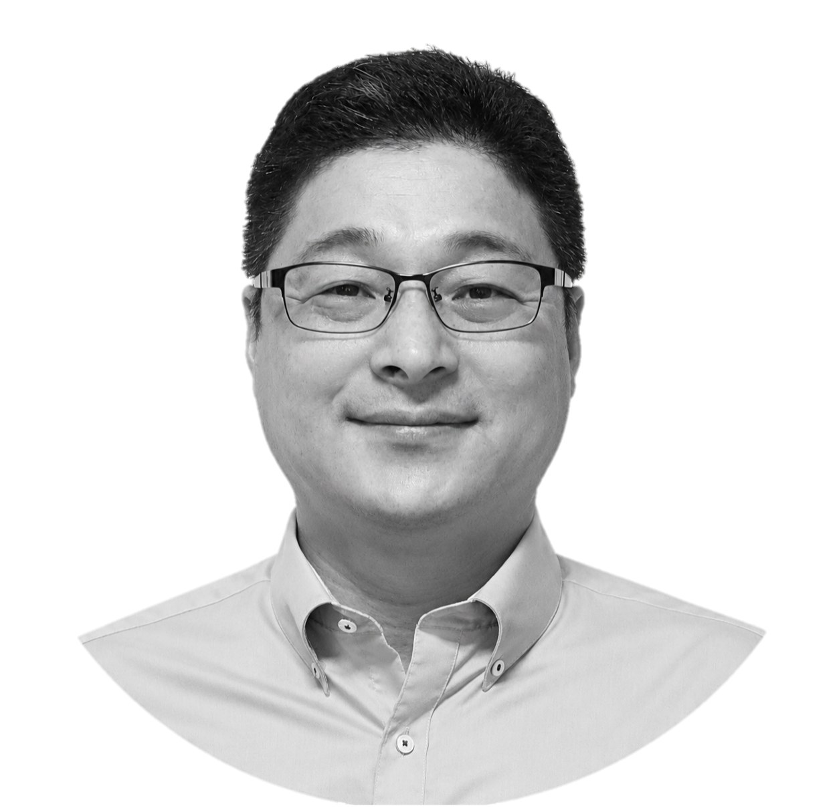
COO

페이지 21
섹션: Executive Summary
제목: 투자포인트
박스1: 기술력 및 사업화
[기술력]
〮 추출제 최상위 수준의 합성 및 정제 기술
〮 친환경 공정 기술 (건식환원 및 유도가열 기술)
〮 Closed-loop system 합성/공정 기술로 환경부담 최소화
[사업화 방향]
〮 (1.5 세대-RECYION Series) XX하이텍, XX코 등 현장적용을
고려한 PoC 진행 중
〮 (2세대- 친환경 공정기술) XX자동차 연계 신공급망 구축,
일본 및 인도네시아 시장 진출 (파일롯 기술검증 후 JV 설립)

박스2: 예상 소요자금 (투자금 및 대출)
[투자라운드]
〮 Series A2
〮 목표 투자유치 금액 = 80억원
[투자금 사용 계획]
· 글로벌 진출을 위한 국외법인 설립 및 운영
· 공장 건설을 위한 토지 구매 및 건축 비용
- 추출제CAPA, 공정파일롯

페이지 22
섹션:Milestone
제목: 세계시장 진출
[목표]
〮 일본과 인도네시아를 전략적 거점으로 5억 명 이상의 아시아 경제권에서 성장
[일본 및 인도네시아 진출을 위한 논의 현황]
〮 인도네시아 전기자전거 업체 1대주주와 투자논의 중
〮 일본 현지투자사, 재료업체 등과 투자논의 중
마일스톤
‘29~ 추출제 판매 및 공정 서비스 제공
‘27~28 추출제 및 공정기술 PoC 획득
‘26 일본 및 인도네시아 배터리 재활용 관련 파트너쉽 구축
논의중인 현지 투자사, 재료업체 이미지 삽입
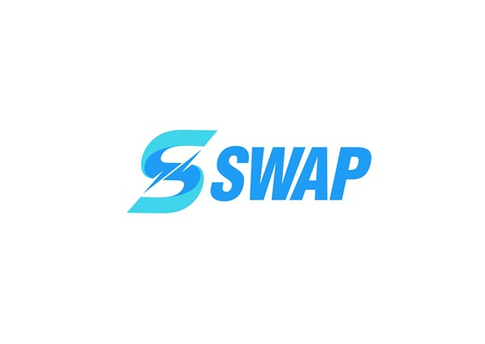
이미지 1 | 원본 569 × 403px
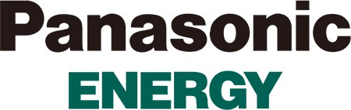
이미지 2 | 원본 450 × 142px
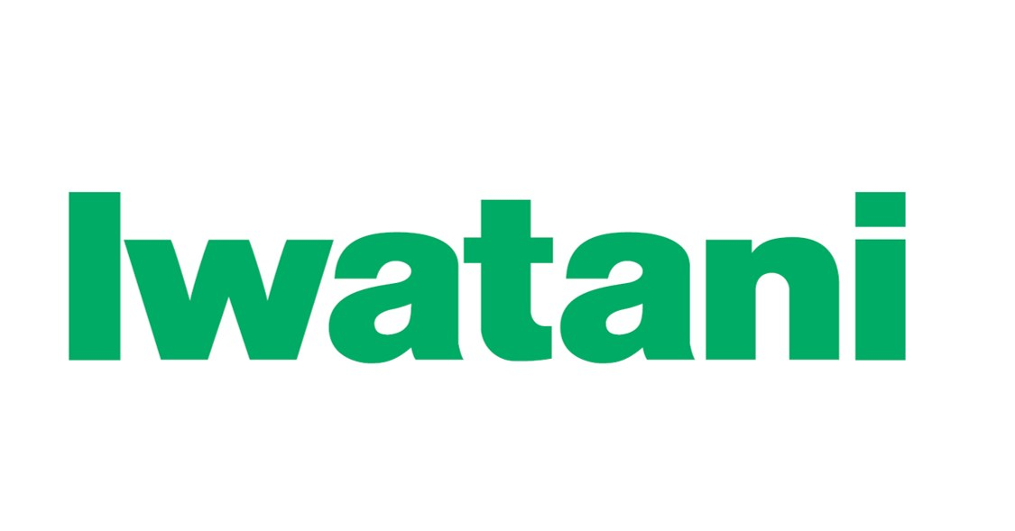
이미지 3 | 원본 1125 × 589px
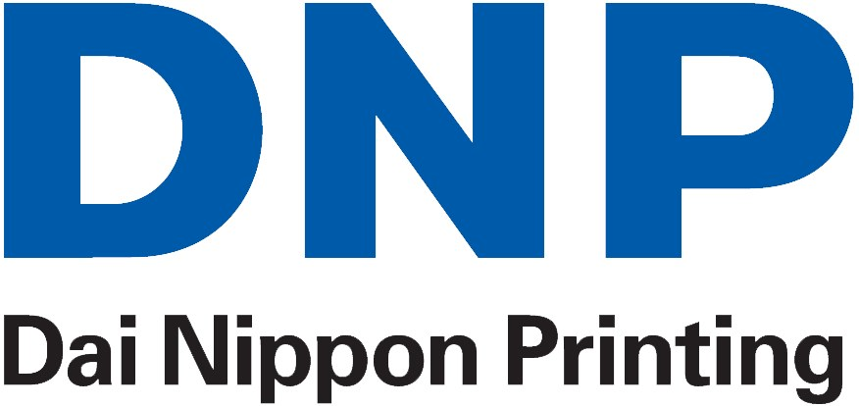
이미지 4 | 원본 876 × 414p

페이지 23
[마무리표지]
코솔러스는 책임있는 화학기술을 기반으로
순환경제를 선도하고 탄소배출 저감에 기여하며
지속가능한 미래를 만들어가는 글로벌 기업으로 도약하고자 합니다.
Thank You
아래 이미지 삽입


